Классный вечер «День именинника»
(5 класс)
Цель: сплотить коллектив, воспитывать доброе и внимательное отношение друг к другу, развивать творческие способности учащихся.

Оформление класса: украсить класс воздушными шарами, большими поздравительными открытками, нарисованными учащимися.

1. Ведущий: Добрый день! Мы собрались здесь, чтобы поздравить наших именинников. Сегодня мы в гостях у летних и осенних именинников.
Что такое день рожденья ?
Я отвечу без сомненья:
День подарков, пирогов,
День улыбок и цветов!
И у нас для вас, именинники есть небольшой сюрприз.
- Прошу всех именинников выйти на импровизированную сцену.

Все именинники сидят на стульях, а их «мамы» (из числа именинников) позади них.
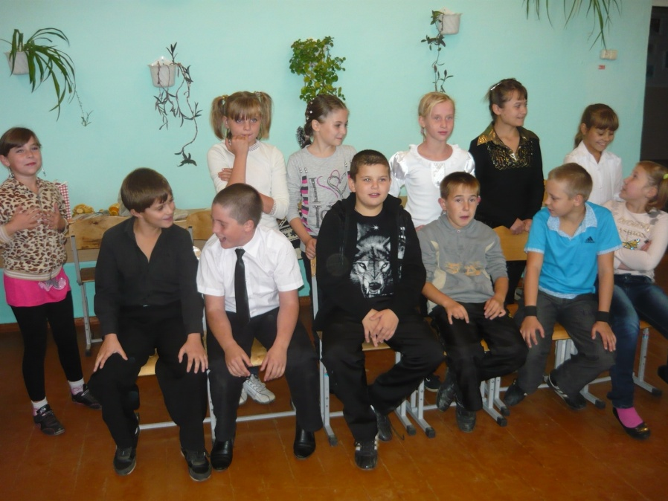
Итак, наши именинники только что родились (кто кого перекричит)

- Дорогие наши « мамы». Вам сегодня предстоит нелёгкое испытание.

Испытания для « мам»:
Перепеленать вашего ребёнка (завернуть куклу ).
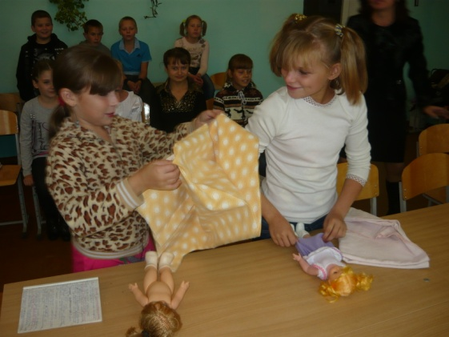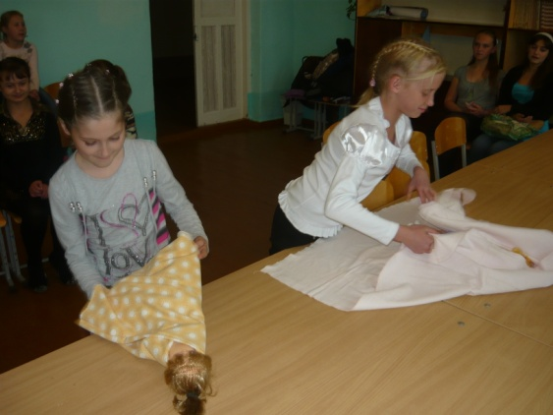

– А теперь ваш ребёнок проголодался и вы должны покормить его ( конфеты в фантике держат за ниточку, дети кушают кто быстрее).
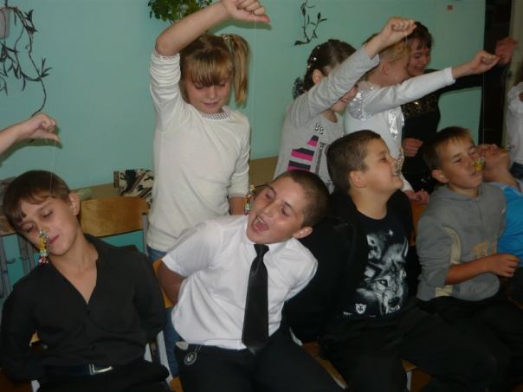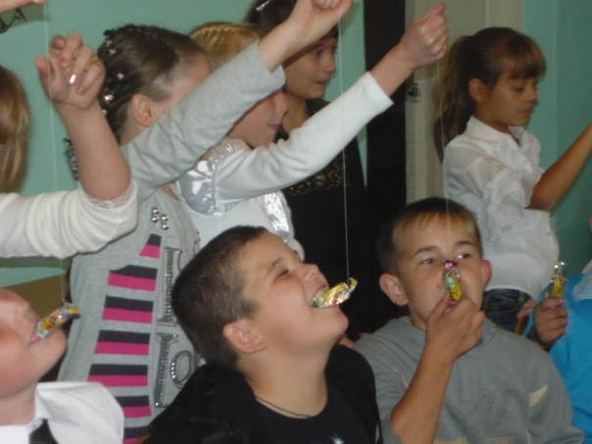

- Молодцы! Но после вкусного обеда дети хотят пить (из стакана маленькой ложечкой, кто быстрее).
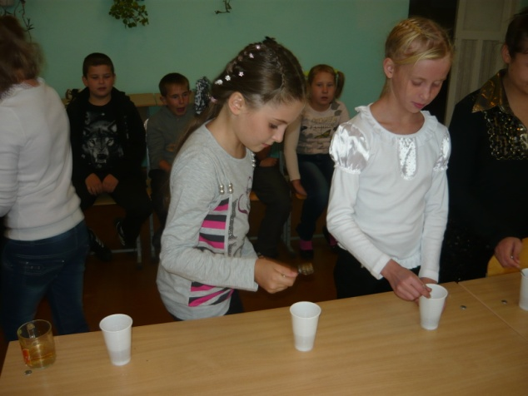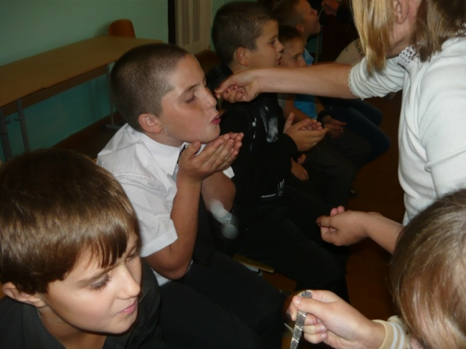

- Поели, попили, теперь можно и поспать! Милые мамы, ваши дети хотят спать (спеть колыбельную).
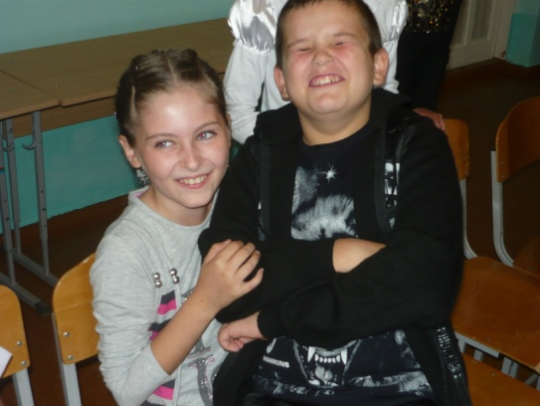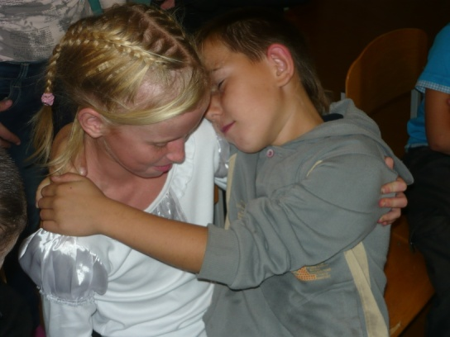

Испытания для « детей»
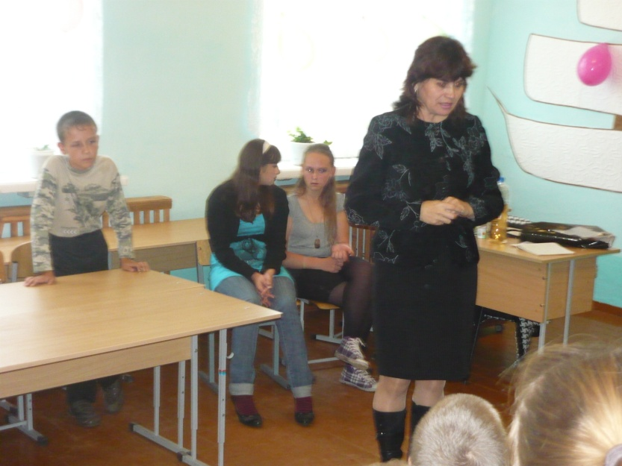- Ну что ж, ваши дети подросли и уже пытаются говорить первые свои слова. Давайте послушаем, как это у них получается.

Дети читают стихотворение с набитым ртом (печеньем)
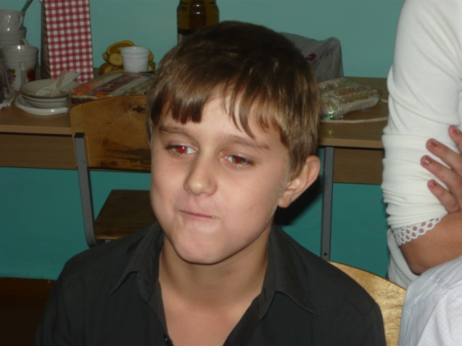

Время идёт незаметно. И вот уже ваши дети учатся писать. Ой, как сложно это даётся!
Написать письмо маме « как курица лапой»
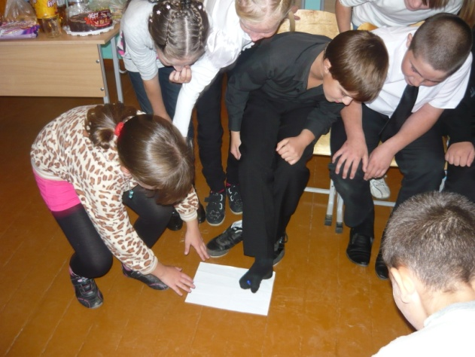

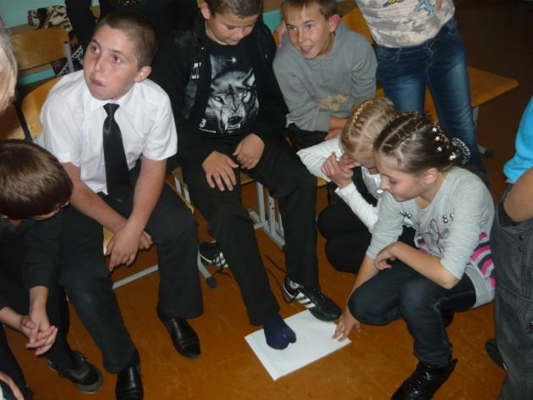

- И вот, наконец, пришло то время, когда ваши дети могут сказать вам большое спасибо за всё, что вы для них сделали. Они очень благодарны вам за это. В знак благодарности дети будут говорить вам ласковые слова.
Кто дальше пройдёт ( на каждый шаг ласковое слово)
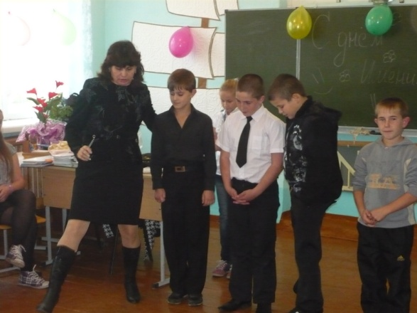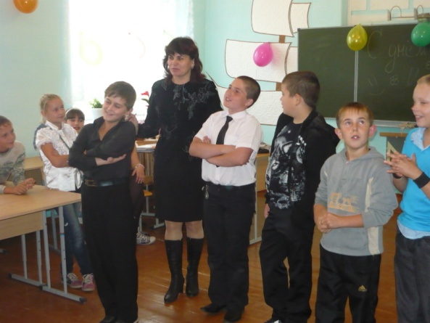
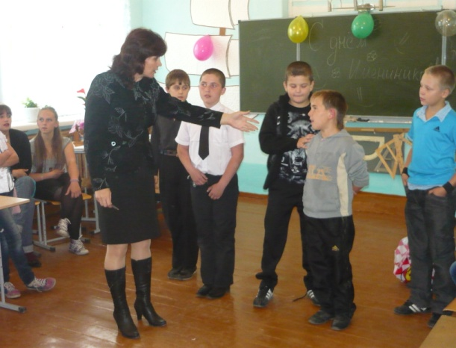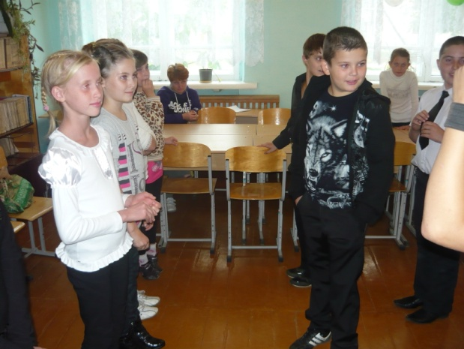

А теперь все вместе споём «Каравай» для наших именинников.
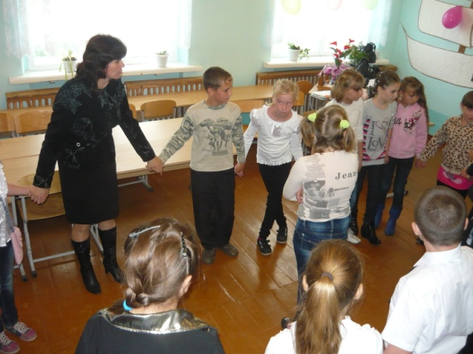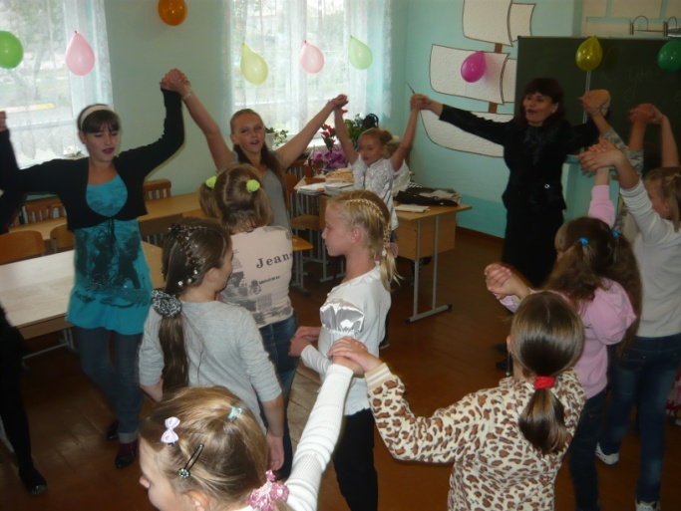
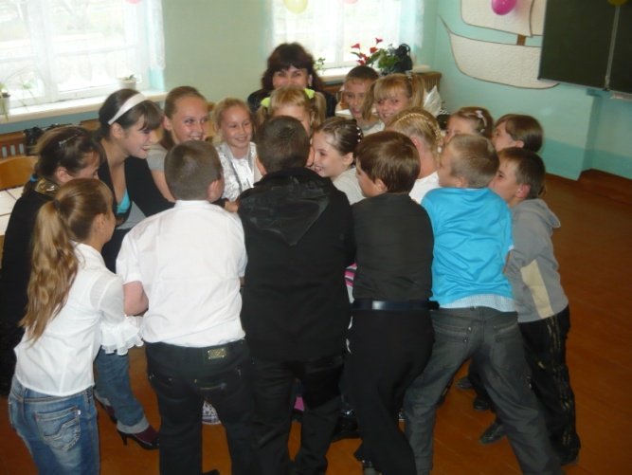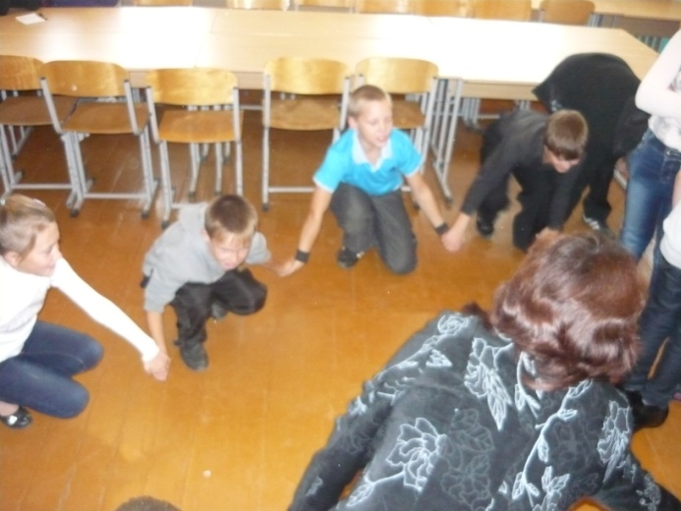

Ещё раз поздравим наших именинников с Днём рождения и я хочу подарить им вот этот красивый и вкусный тортик!
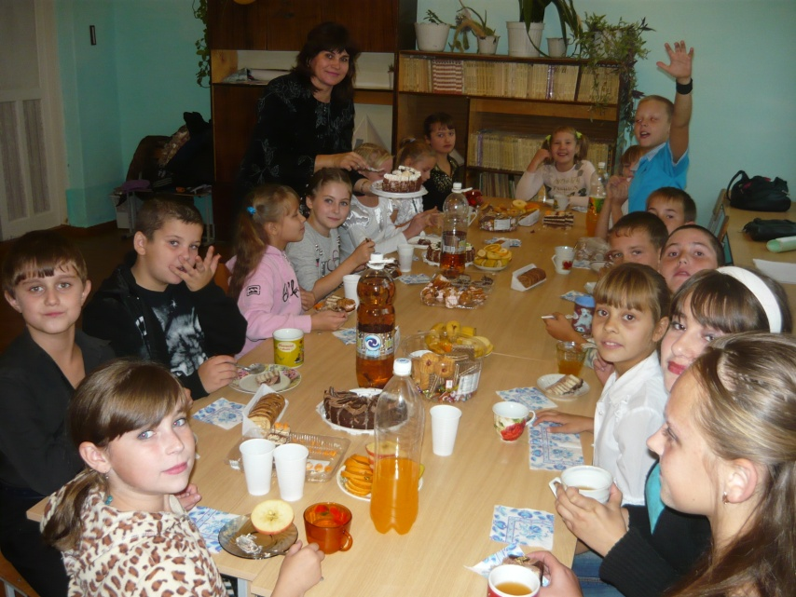
Чаепитие.

- А теперь давайте немного повеселимся!

